COMUNICATO STAMPA
Würth Elektronik pubblica un catalogo sui connettori coassiali
Ampia scelta di connettori ad alta frequenza
Waldenburg (Germania), 3 giugno 2020 – Würth Elektronik ha ampliato la propria offerta nell'ambito dei connettori coassiali e ha pubblicato un nuovo catalogo sull'argomento. In 174 pagine, il catalogo in lingua inglese "Coax Connectors" presenta nove gruppi di prodotti, tra cui quelli di punta sono le nuove famiglie di prodotti dei connettori SMB ed SMP.
Da oggi, nel nuovo catalogo sono presentate le famiglie di prodotti seguenti: SMA e Reverse Polarity SMA, MCX e MMCX, SMP e SMB. Vengono inoltre presentate una serie di adattatori, strumenti e servizi per la produzione in serie di cavi.
Due ulteriori standard
Con la pubblicazione del nuovo catalogo, la gamma è stata ampliata con i connettori coassiali standard SMB e SMP. I connettori SMB sono indicati per applicazioni fino a 4 GHz con una impedenza caratteristica di 50 Ohm. La serie SMB è più piccola rispetto alla SMA e il contatto avviene mediante collegamento a scatto. La serie SMP, concepita per velocità di trasferimento fino a 40 GHz a 50 Ohm, con le sue diverse versioni per quanto riguarda le forze di innesto e di posizionamento rappresenta un'ulteriore novità del programma.
Il catalogo relativo ai connettori coassiali è ordinabile fin da subito sul sito web di Würth Elektronik oppure scaricabile in formato pdf qui.

Immagini disponibili
Le seguenti immagini possono essere scaricate da internet e stampate: http://www.htcm.de/kk/wuerth

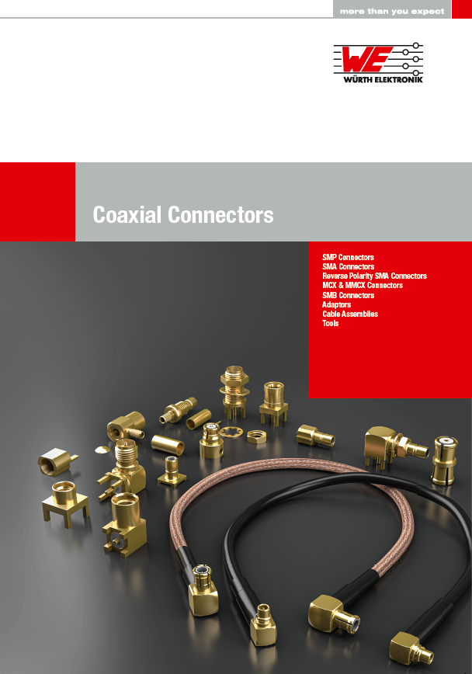
Foto di: Würth Elektronik
Piccoli connettori a spina SMB e SMP per contatti rapidi e sicuri

Informazioni sul gruppo Würth Elektronik eiSos
Il gruppo Würth Elektronik eiSos è produttrice di componenti elettronici ed elettromeccanici per il settore dell'elettronica e lo sviluppo delle tecnologie per soluzioni elettroniche orientate al futuro. Würth Elektronik eiSos è uno dei maggiori produttori europei di componenti passivi, attivo in 50 Paesi, con stabilimenti in Europa, Asia e America settentrionale che riforniscono una clientela sempre crescente a livello mondiale.
La gamma di prodotti comprende componenti per la compatibilità elettromagnetica (CEM), induttori, trasduttori, componenti HF, varistori, condensatori, resistenze, quarzi, oscillatori, moduli d'alimentazione, trasformatori di energia wireless, LED, sensori, connettori, elementi per la fornitura di corrente, tasti e interruttori, tecniche di connessione, portafusibili e soluzioni per la trasmissione di dati wireless.
La disponibilità a magazzino di tutti i componenti del catalogo senza limite minimo d'ordine, i campioni gratuiti e l'elevato supporto dei nostri dipendenti specializzati e addetti alle vendite così come la vasta scelta di strumenti caratterizzano l'orientamento all'assistenza dell'impresa, unico nel suo genere.

Con la partnership tecnologica con la squadra di Formula E Audi Sport ABT Schaeffler ed il suo supporto alle corse Formula student, il gruppo imprenditoriale mostra la sua forza innovativa nel settore della mobilità elettrica (www.we-speed-up-the-future.com).
Würth Elektronik fa parte del gruppo Würth, leader mondiale nelle tecniche di montaggio e di fissaggio. L'azienda offre impiego a 7300 dipendenti e nel 2019 ha registrato un fatturato di 822 milioni di Euro.
Würth Elektronik: more than you expect!
Per ulteriori informazioni consultare il sito www.we-online.com

Per ulteriori informazioni:  Würth Elektronik eiSos GmbH & Co. KG  Sarah Hurst  Max-Eyth-Strasse 1  74638 Waldenburg  Germania  Telefono: +49 7942 945-5186  E-Mail: sarah.hurst@we-online.de  www.we-online.de | Contatto per la stampa:  HighTech communications GmbH  Brigitte Basilio  Brunhamstrasse 21  81249 München  Germania  Telefono: +49 89 500778-20  Fax: +49 89 500778-77  E-Mail: b.basilio@htcm.de  www.htcm.de

